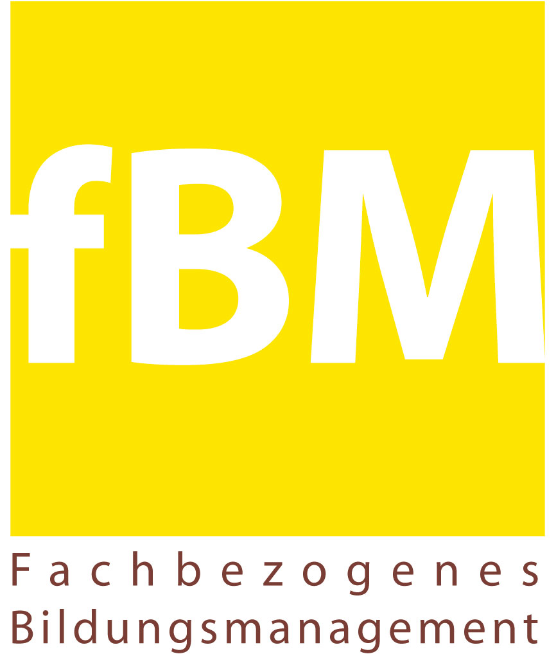
Mittleres Management als Qualitätsschub für Schulen
Österreichweites Qualifizierungsprogramm für 150 Lehrer/innen zu fachbezogenen Bildungsmanager/innen
Auftaktveranstaltung an der Alpen-Adria-Universität Klagenfurt

Die Alpen-Adria-Universität Klagenfurt bietet ab Herbst 2006 den Universitätslehrgang „Fachbezogenes Bildungsmanagement“ an. Über eine verbesserte Kommunikation zwischen wissenschaftlicher Fachdidaktik, Bildungsbehörde und den Schulen möchte man den Austausch von Wissen und damit die Qualität von Unterricht erhöhen.

Damit in Österreichs Schulen gut und nachhaltig gelernt werden kann, müssen einige Faktoren zusammenspielen. Die Professionalität der Lehrer/innen ist einer der wichtigsten davon. Fachdidaktik – als Wissenschaft vom Lehren und Lernen eines Faches – ist nicht die einzige Grundlage für die professionelle Gestaltung von Unterricht. Aber sie ist eine unverzichtbare Voraussetzung dafür. Ein optimales Zusammenwirken von Theorie und Praxis kann innovative Impulse für einen nachhaltigen Unterricht geben.

Mit den fachbezogenen Bildungsmanger/innen werden Personen qualifiziert, die auf lokaler und regionaler Ebene Prozesse initiieren und unterstützen. Diese tragen dazu bei, den Unterricht in den einzelnen Fächern und fächerübergreifend ständig kritisch zu hinterfragen, neue Wege zu suchen und zu verbessern.

Finanziert wird der Universitätslehrgang großteils vom Bundesministerium für Bildung, Wissenschaft und Kultur. Bildungsministerin Elisabeth Gehrer ist von der Notwendigkeit eines professionellen fachbezogenen Bildungsmanagements überzeugt: „Die österreichische Schule ist eine innovative Schule. Zahlreiche Beispiele aus der Praxis geben ein eindrucksvolles Zeugnis davon. Um die Qualität des Schulwesens weiter auszubauen, ist es nötig, den professionellen fachlichen Austausch unter Lehrer/innen und effiziente Information und Kommunikation an den Schnittstellen des Schulsystems zu verstärken. Der Lehrgang ‚Fachbezogenes Bildungsmanagement’ setzt hier einen wichtigen und pionierhaften Impuls.“

Der Lehrgang wird unter der Federführung des Instituts für Unterrichts- und Schulentwicklung (IUS) der Alpen-Adria-Universität Klagenfurt gemeinsam mit den neu gegründeten Österreichischen Kompetenzzentren für Fachdidaktik an den Universitäten Klagenfurt und Wien und dem Pädagogischen Institut Kärnten entwickelt und umgesetzt. Die Organisation des Lehrgangs hat ebenso das IUS übernommen. Das Kompetenzzentrum im Bereich der Bildungsforschung führt unter anderem Großprojekte wie „IMST – Innovationen Machen Schulen Top!“ sowie mehrere Universitätslehrgänge zur Lehrer/innenweiterbildung durch.

Institutsvorstand und wissenschaftlicher Leiter des Lehrgangs ist der Klagenfurter Universitätsprofessor Konrad Krainer. Er sieht in der Einführung von fachbezogenen Bildungsmanager/innen einen wertvollen Beitrag zur Professionalisierung im Lehrberuf: „Fachbezogene Bildungsmanager/innen agieren auf regionaler Ebene und sorgen für die nötigen Informationsflüsse in den Bundesländern, insbesondere zu den Schulen hin. Damit kann das Bildungssystem schneller und effizienter auf neue Herausforderungen und Fragestellungen reagieren. Wir erhöhen damit die Kommunikationsfähigkeit des Bildungssystems.“ Der professionelle Einsatz fachdidaktischer Erkenntnisse in der Schulpraxis ist gleichzeitig eine Antwort auf die Bildungsdiskussionen der letzten Jahre.

Nähere Informationen unter http://fbm.uni-klu.ac.at.

Rückmeldungen an:
Mag. Romy Müller, romy.mueller@uni-klu.ac.at, +43 (0) 463 2700 6122,

Informationen zum Universitätslehrgang bei:
Mag. Burgi Wallner, burgi.wallner@uni-klu.ac.at, +43 (0) 1 522 4000 528

